Pierwsza opona na świecie z przyczepnością klasy A na mokrej nawierzchni

Nowa opona zimowa Nokian WR D4 okiełznuje zmienną pogodę w Europie Środkowej

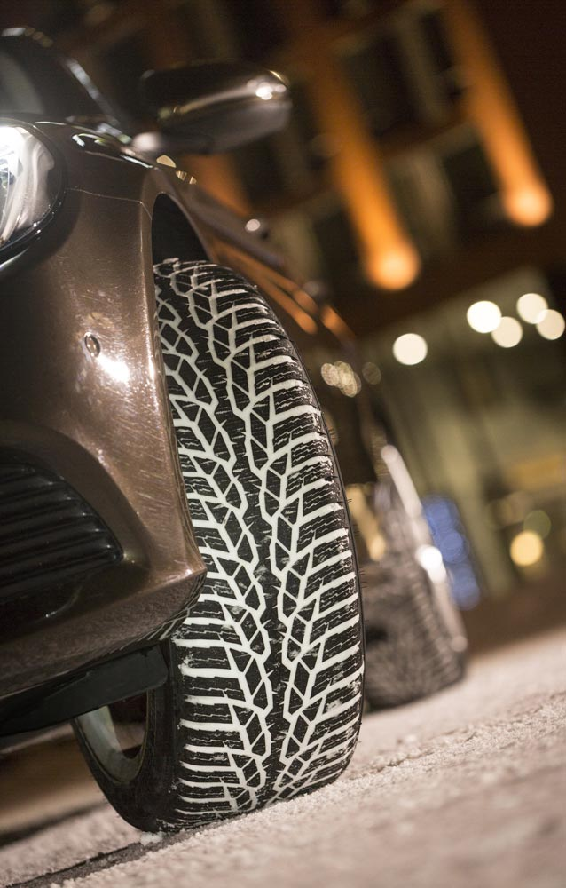
Najnowszy produkt pioniera w zakresie technologii opon zimowych, Nokian WR D4, to prawdziwy kameleon na zimowe drogi. Doskonała przyczepność i wyjątkowe innowacje umożliwiają bezpieczne i zrównoważone prowadzenie zarówno na mokrych, jak i ośnieżonych nawierzchniach. Ten mistrz zimowych warunków to pierwsza na świecie opona zimowa klasy premium, która oferuje przyczepność na mokrej nawierzchni w najlepszej klasie osiągając ocenę A na etykiecie UE. Ukierunkowane innowacje od projektanta opony zimowej: rozwiązania Nokian Block Optimized Siping (zoptymalizowane lamele bloku Nokian) i Nokian Twin Trac Silica oferują kontrolowane prowadzenie i mocną przyczepność w ekstremalnych warunkach.

Szeroki wybór rozmiarów opon Nokian WR D4 umożliwia dobranie właściwego produktu do posiadanego pojazdu gdyż w oferowanej gamie produktowej dostępne są rozmiary od 14 do 20 cali, z indeksami prędkości od Q do W. Zdywersyfikowana gama produktów oferuje dokładnie dopasowane rozmiary dla samochodów sportowych, jak i nowoczesnych pojazdów elektrycznych. W specjalnych produktach z tej serii wykorzystywana jest technologia Flat Run, czyli jazdy na oponie bez powietrza, a wiele z nich posiada symbol XL, oznaczający najwyższe możliwe obciążenie dla opon samochodów osobowych.

Szeroki wybór mistrzowskich opon zimowych zaprojektowanych specjalnie pod kątem warunków panujących w Europie Środkowej będzie w pełni dostępny dla konsumentów jesienią 2015.

Sprawdzona precyzja i spokój ducha

Obecnie zimowa pogoda w Europie Środkowej przynosi zarówno śnieżyce, jak i okresy deszczowe oraz suche. Opona Nokian WR D4 została zaprojektowana przy uwzględnieniu zmieniającej się pogody i stanowi kwintesencję doświadczenia Nokian Tyres: jest ekologiczną, wysokiej jakości oponą, która radzi sobie doskonale ze zmieniającymi się warunkami. Bezkompromisowa opona zimowa reprezentuje nową generację, zastępującą Nokian WR D3, zwycięzcę wielu testów porównawczych w magazynach motoryzacyjnych.

Precyzyjna i bezpieczna opona Nokian WR D4 to dokładnie zaprojektowany produkt, którego struktury i gumowe komponenty zostały dostrojone w laboratoriach i autentycznych testach światowego lidera w produkcji opon zimowych. Wyjątkowa metoda testowania zachowania opony na błocie pośniegowym stosowana na torze testowym Nokia umożliwiła zoptymalizowanie produktu właśnie pod tym kątem. Dopełnieniem szeroko zakrojonych badań były bezlitosne testy w warunkach arktycznych Centrum Testowego w lapońskim Ivalo, będącym własnością Nokian Tyres. Te nowe opony królują nie tylko na śniegu i lodzie, lecz udoskonalono też znacznie ich zachowanie na mokrych i suchych nawierzchniach, poddając je testom na kilku środkowoeuropejskich torach.

Bezprecedensowe bezpieczeństwo, również na mokrych nawierzchniach

Przypominająca strzałę opona Nokian WR D4 to prawdziwa opona zimowa, zapewniająca zrównoważone prowadzenie i absolutną przyczepność w warunkach prawdziwej zimy, czyli podczas jazdy po śniegu i błocie pośniegowym. Lata pracy Nokian Tyres i tysiące kilometrów przejechanych podczas testów potwierdzają to samo: wzór bieżnika kierunkowego to idealny wybór na zmienne warunki zimowe.

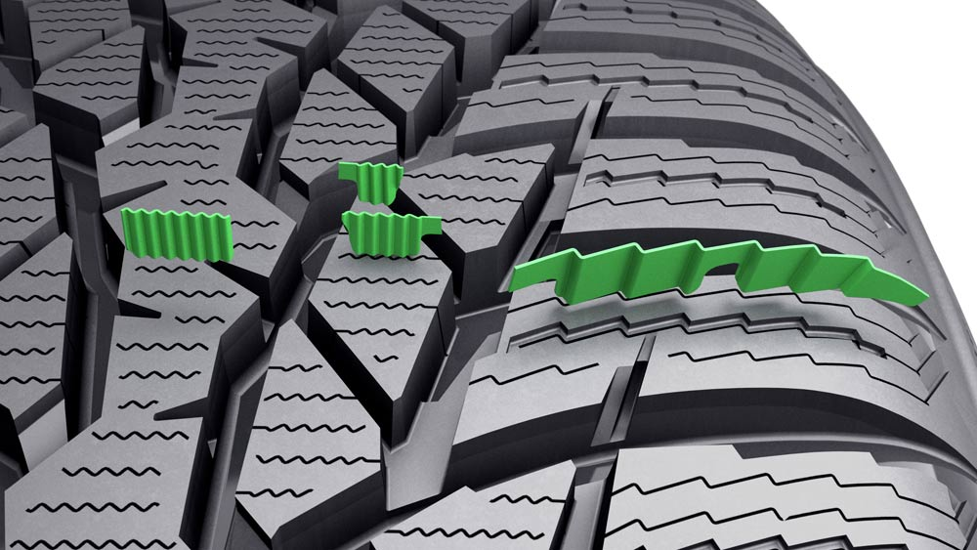
- Wysokiej jakości opona zimowa potrafi wyczuć i opanować wszystkie aspekty zimy. Doskonałe prowadzenie i przyczepność Nokian WR D4 są rezultatem opartego na zaawansowanej technologii funkcjonalnego modelu bieżnika połączonego z całkowicie nową mieszanką kauczukową Nokian Twin Trac Silica i Nokian Block Optimized Siping (zoptymalizowane lamele bloku Nokian). Każdy blok bieżnika i każda lamela ma swoją specyficzną rolę. Możemy teraz zaoferować kierowcom najwyższej jakości akcesoria bezpieczeństwa, które działają w sposób równie niezawodny i przewidywalny na mokrych drogach, śniegu, jak i na lodzie, zapewnia manager ds. rozwoju aplikacji Olli Seppälä z Nokian Tyres.

Wyjątkowa natura wysokiej wydajności Nokian WR D4 jest również potwierdzona na etykiecie opon UE, mającej na celu ułatwienie konsumentom dokonywanie porównań różnych opon. Po raz pierwszy prawdziwa opona zimowa może również sprostać wyzwaniom mokrych dróg: błota pośniegowego i wody. W kilku rozmiarach Nokian WR D4 może osiągać najwyższe wartości na etykiecie UE: klasę A. Dla kierowcy oznacza to ponad 18 metrów różnicy w dystansie hamowania, lub innymi słowami cztery długości samochodu (różnica między klasami A i F).

Pierwszorzędna przyczepność na ośnieżonych nawierzchniach i prowadzenie – Nokian Block Optimized Siping (zoptymalizowane lamele bloku Nokian)

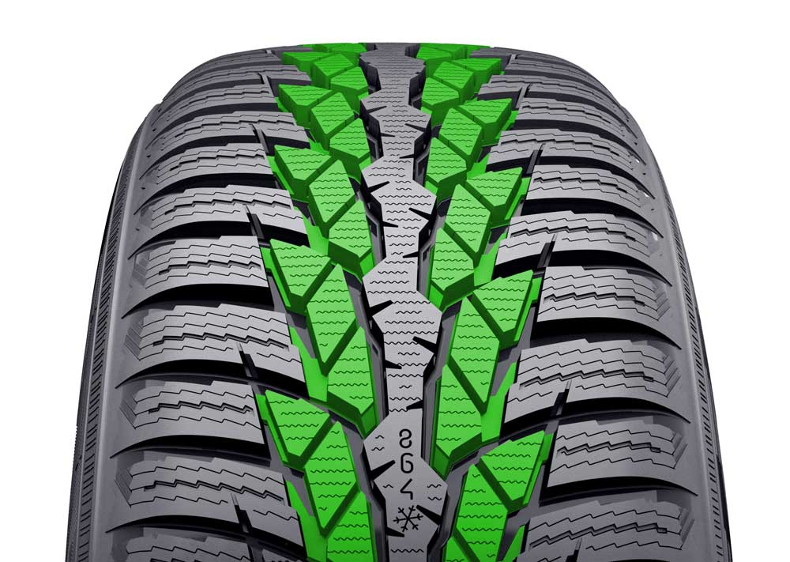
Zimowa przyczepność w warunkach śliskich nawierzchni i precyzyjne wyczucie jazdy są zmaksymalizowane przez nową mieszankę bieżnika i Nokian Block Optimized Siping (zoptymalizowane lamele bloku Nokian) zastosowane w stylowym wzorze bieżnika.

Obszar centralny jest zdominowany przez Steering Precision Rib (żebro zapewniające precyzyjne prowadzenie), co można odczuć w doskonałych reakcjach na prowadzenie na drodze. Lamele masywnego żebra centralnego nie biegną przez całą jego szerokość, co zwiększa precyzję i kontrolę prowadzenia.

- Małe bloki bieżnika po obu stronach centralnego żebra są gęsto poprzecinane lamelami tak, że są one poprzyczepiane naprzemiennie do lewej i do prawej strony. Snow Performance Blocks (bloki zapewniające wydajność na śniegu), które są podzielone na trzyelementowe grupy i poprawiają przyczepność na śniegu, są również wspomagane przez podniesienie dna rowka; zwiększa to sztywność zoptymalizowanego komputerowo wzoru bieżnika i przekłada się na lepsze prowadzenie, wyjaśnia Seppälä.

Stiff Handling Blocks (sztywne bloki ułatwiające prowadzenie) wyposażono w ciężkie lamele w celu poprawy trakcji; biegnąc od środka w stronę barku, stają się płytsze. To rozwiązanie zwiększa przyczepność na śniegu oraz poprawia wyczucie jazdy podczas wchodzenia w zakręty oraz zmieniania pasów. Agresywna lamela aktywacyjna używana do zwiększenia działania bloku barku podczas przyspieszania i hamowania, czyli wtedy, gdy przyczepność jest najbardziej potrzebna, znajduje się na środku bloków barku.

Większe bezpieczeństwo na wielu poziomach – Slush Blower i Deep Snow Booster

Z badań wynika, że dla kierowcy błoto pośniegowe jest nawet bardziej niebezpieczne niż lód czy aquaplaning. Połączenie topniejącego śniegu, warstwy wody na nawierzchni drogi i potencjalny lód sprawia, że sytuacja staje się trudna nawet dla doskonałego kierowcy. Nowa opona Nokian WR D4 aktywnie walczy z aqua- i slushplaningiem dzięki innowacji Slush Blower służącej do usuwania błota pośniegowego. Polerowane rowki ułatwiają również usuwanie wody i błota pośniegowego.

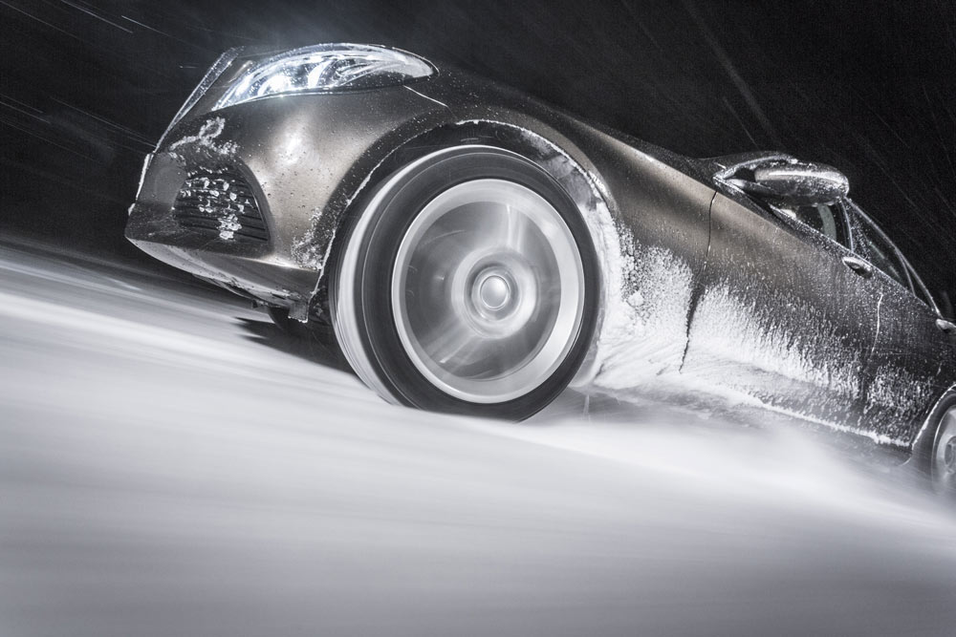
Rozwiązanie Deep Snow Booster, wspomagające jazdę w głębokim śniegu, zapewnia przyczepność w ostrych zakrętach i podczas jazdy w głębokim śniegu. Ostre skosy na bokach bloków barku stykają się z nawierzchnią w kontrolowany sposób, zapewniając dodatkową przyczepność.

Mieszanka kauczukowa Nokian Twin Trac Silica zapewnia wyjątkową przyczepność

Mieszanka bieżnika tego nowego produktu w wyjątkowy sposób łączy kauczukową mieszankę Nokian Hakkapeliitta zaprojektowaną pod kątem wymagającej i zimnej północnej pogody oraz mieszankę opartą na krzemionce, która zapewnia doskonałą skuteczność w łagodniejszych warunkach pogodowych. Rezultatem jest mieszanka kauczukowa Nokian Twin Trac Silica, zawierająca naturalny kauczuk, krzemionkę i olej rzepakowy; wyjątkowe rozłożenie cząsteczek zapewnia doskonałe wyniki na śniegu i mokrej nawierzchni.

Zaawansowana i innowacyjna mieszanka zwiększa stabilność jazdy i odporność na ścieranie. Dzięki dużym ilościom kauczuku naturalnego i oleju rzepakowego w tej całkowicie nowej mieszance kauczukowej doskonała przyczepność zimą pozostaje taka sama niezależnie od zmian temperatury i rosnącego przebiegu. Olej rzepakowy dodany do mieszanki umożliwia współpracę krzemionki i naturalnego kauczuku, zwiększając tym samym przyczepność na lodzie i odporność na rozerwanie mieszanki bieżnika. Odporność na rozerwanie sprawia, że opona jest niezwykle odporna na zużycie, uderzenia i przebicie. Dzięki połączeniu z innowacyjnymi lamelami, zaprojektowana pod kątem zimy mieszanka kauczukowa zapewnia, że Nokian WR D4 ma wystarczającą rezerwę przyczepności nawet w najbardziej wymagających warunkach zimowych, czyli podczas jazdy po mokrym lodzie. Testy wykazują, że boczna i podłużna przyczepność opony Nokian WR D4 do lodu jest wyjątkowa.

Dzięki wzorowi bieżnika zapewniającemu lekkie toczenie i większej ilości krzemionki w mieszance, Nokian WR D4 odznacza się niezwykle niskim oporem podczas toczenia, co umożliwia z kolei osiągnięcie mniejszego zużycia paliwa i emisji w porównaniu z bardziej tradycyjną konkurencją.

Lekka i komfortowa jazda

Oprócz bezpieczeństwa, istotnym czynnikiem decydującym o całości wrażenia jest komfort jazdy. Precyzyjnie zoptymalizowana struktura bieżnika umożliwia oponie Nokian WR D4 szybkie reagowanie na prowadzenie, zapewniając jednocześnie spokojny i cichy kontakt z drogą.

Technologia Silent Sidewall (cichej ściany bocznej) Nokian poprawia komfort jazdy. Specjalnie dostosowana mieszanka kauczukowa między ścianą boczną a bieżnikiem filtruje aktywnie dźwięki i wibracje spowodowane kontaktem z nawierzchnią i zapobiega przedostawaniu się szkodliwych fal dźwiękowych przez ścianę boczną do felgi i dalej do kabiny samochodu. Ta innowacja zmniejsza poziom hałasu wewnątrz samochodu. Nowa i bardziej elastyczna struktura pasa stalowego ułatwia toczenie i zwiększa komfort jazdy.

Winter Safety Indicator, czyli wskaźnik bezpieczeństwa zimą, zwiększa bezpieczeństwo i komfort jazdy.

Dobre opony są warunkiem przyjemnej jazdy zimą. Bieżnik ma wskaźnik bezpieczeństwa jazdy Driving Safety Indicator (DSI), zaprojektowany i opatentowany przez Nokian Tyres, który poprawia bezpieczeństwo zimą; należy do niego symbol wskaźnika bezpieczeństwa zimą Winter Safety Indicator (WSI). Numery na środku powierzchni opony oznaczają głębokość głównych rowków w milimetrach. Liczby ścierają się wraz ze ścieraniem się opony. Symbol płatka śniegu pozostaje widoczny dopóki, dopóty bieżnik ma jeszcze co najmniej cztery milimetry. Gdy płatek śniegu się zetrze, kierowca powinien kupić nowe opony zimowe w celu zapewnienia wystarczającego poziomu bezpieczeństwa.

Dodatkowe pola na obszarze informacyjnym ściany bocznej zwiększają bezpieczeństwo i komfort. Podczas wymiany opon można korzystać z tego pola informacyjnego w celu zapisywania prawidłowego ciśnienia pompowanych opon, miejsca użytkowania oraz momentu obrotowego dokręcenia śrub. Właściwe ciśnienie w oponach pomaga osiągnąć bardziej precyzyjne prowadzenie pojazdów, zmniejszyć ryzyko uszkodzenia opony oraz zmniejszyć koszty paliwa.

Zwycięzca testów Nokian WR SUV 3 dla samochodów typu SUV i Nokian WR A3 dla samochodów wyczynowych będą nadal uzupełniały gamę opon Nokian Tyres klasy premium, którą zaprojektowano w celu zapewnienia kierowcom bezpiecznego przetrwania zimy. Nowa opona zimowa Nokian Weatherproof radzi sobie niezawodnie z wszystkimi porami roku, dzięki czemu można ją stosować przez cały czas.

Nowa opona Nokian WR D4 – zapomnij o prognozie pogody

- Nowy poziom przyczepności zarówno na drogach mokrych, suchych, jak i ośnieżonych
- Niezwykła stabilność i wrażenie zrównoważonej jazdy
- Efektywne zapobieganie slush- i aquaplaningowi
- Toczy się lekko, chroniąc środowisko i portfel użytkownika

Główne innowacje:

Nokian Block Optimized Siping (zoptymalizowane lamele bloku Nokian). Większa przyczepność zimą, lepsze wyczucie prowadzenia. Każdy blok i lamela w stylowym wzorze bieżnika ma precyzyjny kształt i dokładnie zdefiniowaną rolę, co przekłada się na doskonałą przyczepność i prowadzenie.

Steering Precision Rib (żebro umożliwiające precyzyjne prowadzenie). Kontrolowane prowadzenie. Obszar centralny jest zdominowany przez mocne i masywne żebro centralne. Lamele mocnego żebra centralnego nie biegną przez całą jego szerokość, co zwiększa precyzję i kontrolę prowadzenia.

Snow Performance Blocks (bloki zapewniające wydajność na śniegu). Maksymalna przyczepność na śniegu. Małe bloki bieżnika po obu stronach centralnego żebra są gęsto poprzecinane lamelami tak, że są one poprzyczepiane naprzemiennie do lewej i do prawej strony. Bloki bieżnika są podzielone na trzyelementowe grupy i posiadają na spodzie rowków komponenty wspomagające prowadzenie.

Stiff Handling Blocks (sztywne bloki ułatwiające prowadzenie). Większa przyczepność i lepsze wyczucie jazdy. Stiff Handling Blocks (sztywne bloki ułatwiające prowadzenie) wyposażono w ciężkie lamele w celu poprawy trakcji; biegnąc od środka w stronę barku, stają się płytsze. To rozwiązanie zwiększa przyczepność na śniegu oraz poprawia wyczucie jazdy. Agresywna lamela aktywacyjna używana do zwiększenia działania bloku barku podczas przyspieszania i hamowania, czyli wtedy, gdy przyczepność jest najbardziej potrzebna, znajduje się na środku bloków barku.

Mieszanka kauczukowa Nokian Twin Trac Silica. Precyzyjna przyczepność, doskonała odporność na ścieranie, niskie zużycie paliwa. Wyjątkowe rozłożenie cząsteczek mieszanki kauczukowej Nokian Twin Trac Silica, zawierającej naturalny kauczuk, krzemionkę i olej rzepakowy, zapewnia doskonałe wyniki na śniegu i mokrej nawierzchni. Zaawansowana i innowacyjna mieszanka zwiększa stabilność jazdy i odporność na ścieranie. Dzięki dużym ilościom kauczuku naturalnego i oleju rzepakowego doskonała przyczepność zimą pozostaje taka sama niezależnie od zmian temperatury i rosnącego przebiegu. Niezwykle niski opór toczenia przyczynia się do niższego zużycia paliwa.

Elementy wspomagające prowadzenie. Zrównoważone prowadzenie. Małe przejściowe bloki bieżnika zwiększające przyczepność na śniegu są wspomagane poprzez podniesienie spodów rowków.

Deep Snow Booster. Przyczepność w ekstremalnych warunkach. Ostre skosy na bokach bloków barku przylegają do nawierzchni w kontrolowany sposób, zapewniając dodatkową przyczepność przy wchodzeniu w zakręty i jeździe w głębokim śniegu.

Slush Blower. Skutecznie zapobiega aqua- i slushplaningowi. Skos na tylnej krawędzi bloku bieżnika wyrzuca wodę i błoto pośniegowe z rowków.

Silent Sidewall Design (cichy design ściany bocznej). Większy komfort jazdy. Specjalnie dostosowana mieszanka kauczukowa między ścianą boczną a bieżnikiem filtruje aktywnie dźwięki i wibracje spowodowane kontaktem z nawierzchnią i zapobiega przedostawaniu się szkodliwych fal dźwiękowych przez ścianę boczną do kabiny samochodu.

Polerowane rowki. Bezpieczeństwo na mokrych oraz pokrytych błotem pośniegowym drogach. Polerowane rowki ułatwiają usuwanie wody i błota pośniegowego.

http://www.nokiantyres.pl/
Sieć serwisów samochodowo-oponiarskich Vianor należąca do firmy Nokian Tyres:
http://vianor.pl/

Redakcja: dr Falk Köhler

Zdjęcia produktów:
www.nokiantyres.com/NokianWRD4

Zobacz film:
http://youtu.be/_mHvytBviEk

Więcej informacji:
Nokian Tyres – pierwsza opona zimowa świata z oceną energooszczędności A
http://youtu.be/Wo4omb0Eil4

Nokian Tyres przedstawia pierwszą oponę zimową bez kolców z kolcami
http://www.nokiantyres.pl/o-firmie/informacje/nokian-tyres-przedstawia-pierwsza-opone-zimowa-bez-kolcow-z-kolcami/

Sezon zimowy 2014: Ponad 40 zwycięstw opon zimowych Nokian w testach
www.nokiantyres.com/innovation/test-success/

Centrum testowe Ivalo – białe piekło
http://youtu.be/UEGUTw7KHxE

Nowy rekord świata: uzyskując prędkość 335,71 km/h opony Nokian są najszybsze na lodzie
http://www.nokiantyres.pl/o-firmie/informacje/nowy-rekord-swiata-uzyskujac-predkosc-335-71-km-h-opony-nokian-sa-najszybsze-na-lodzie/

Jak wynaleziono pierwszą oponę zimową na świecie?
http://www.nokiantyres.pl/o-firmie/o-nas/historia/jak-powstala-pierwsza-na-swiecie-opona-zimowa/

Tak zmieniała się opona zimowa - porównanie pierwszej na świecie opony zimowej z najnowocześniejszą oponą bezkolcową
http://www.nokiantyres.pl/o-firmie/o-nas/historia/tak-zmieniala-sie-opona-zimowa/

Firma Nokian Tyres to światowy lider w zakresie opon zimowych, wielokrotny zwycięzca testów, wynalazca opon zimowych, rekordzista świata i lider innowacji

Firma Nokian Tyres jako wiodący na świecie specjalista w zakresie opon zimowych, wielokrotny zwycięzca testów i wynalazca opon zimowych, oferuje najbezpieczniejsze opony do jazdy w warunkach nordyckich. Wysoką jakość innowacyjnych opon Nokian z Finlandii już od 80 lat można odczuć szczególnie podczas jazdy po śniegu, lodzie, w surowym klimacie, a także w trudnych warunkach drogowych. Opony zimowe Nokian ustanawiają nowy światowy rekord Guinessa maksymalnej prędkości samochodu na lodzie — 335,713 km/h, zyskując przy tym miano najszybszych! Jako lider innowacji, firma Nokian Tyres zaprezentowała pierwsze opony zimowe wyposażone w kolce wysuwane po wciśnięciu przycisku, aby zwiększyć przyczepność opony.

Poza tym Nokian oferuje również opony zaprojektowane specjalnie dla polskich warunków pogodowych i dużych prędkości jazdy po autostradach. Opony Nokian są bardzo bezpieczne, przyjazne dla środowiska i pozwalają na oszczędność paliwa. Firma jest numerem 1, jeśli chodzi o rozpoznawalność marki i uznanie jej wartości w Skandynawii oraz Rosji; cechuje ją nietypowy, pozytywny image.

Opony zimowe Nokian WR okazały się najlepsze w testach, a także zanotowały wiele innych sukcesów

Opony zimowe Nokian NR zostały zoptymalizowane do warunków w Polsce, zwyciężyły w licznych testach i zanotowały wiele innych sukcesów. Opony zimowe Nokian WR D3 zwyciężyły w teście opon zimowych 2014 magazynu „Auto Bild”, otrzymując najlepszą ocenę „wzorowe”. Niezawodne właściwości jezdne i krótkie drogi hamowania zasłużyły na najlepszą ocenę 2+ na śniegu. Opony zimowe Nokian uzyskały najlepsze noty także w testach przeprowadzonych w roku 2014 przez Auto Club Europa ACE, GTÜ, „Auto Bild allrad”, „OFF ROAD” i ARBÖ. Także w tych testach fińskie opony uzyskały oceny „wzorowe” i „szczególnie godne polecenia”.

W tym roku opony Nokian wygrały ponad 40 testów opon zimowych w magazynach motoryzacyjnych w Niemczech i Europie, potwierdzając tym samym dobry wizerunek skandynawskiej marki Premium.

Opony Nokian uzyskały ocenę „dobrą” w teście opon letnich 2014 niemieckiego automobilklubu ADAC oraz niemieckiej organizacji konsumenckiej Stiftung Warentest, a także zwyciężyły w teście przeprowadzonym przez magazyn „OFF ROAD”

Opony letnie Nokian wielokrotnie wygrywały w testach, oferują wysokie bezpieczeństwo i oszczędzają paliwo. Opony letnie Nokian Line uzyskały najlepszą ocenę „dobrą” w teście opon letnich 2014 niemieckiego automobilklubu ADAC oraz niemieckiej organizacji konsumenckiej Stiftung Warentest i znalazły się w czołówce, zyskując miano „szczególnie godnych polecenia”. Tym samym odniosły podwójne zwycięstwo w dwóch najczęściej kupowanych rozmiarach opon dla samochodów kompaktowych i klasy średniej oraz dla małych samochodów.

Opona Nokian Z SUV zwyciężyła w teście dużych opon letnich SUV 2014, przeprowadzonym przez niemiecki magazyn „OFF ROAD”, uzyskując najlepszą ocenę „SZCZEGÓLNIE GODNA POLECENIA”, a także w teście magazynu „SUV MAGAZIN”.

W 121 testach przeprowadzonych od jesieni 2011 do wiosny 2014 roku opony Nokian 70 razy zwyciężyły lub znalazły się w czołówce, a 51 razy otrzymały ocenę dobrą lub szczególnie godne polecenia” – i to tylko w Europie Środkowej.

Większe bezpieczeństwo dzięki innowacjom: Zimowy wskaźnik głębokości bieżnika z symbolem śnieżynki i wskaźnik głębokości bieżnika z ostrzeżeniem przed aquaplaningiem

Zimowy wskaźnik głębokości bieżnika w oponach zimowych Nokian WR, oznaczony symbolem śnieżynki, podaje głębokość bieżnika na skali od 8 do 4 milimetrów. Symbol śnieżynki jest widoczny do głębokości bieżnika wynoszącej 4 milimetry. Kiedy symbol ten przestaje być widoczny, należy wymienić opony zimowe na nowe. Na oponach zimowych i letnich rowki muszą być głębokie na przynajmniej 4 milimetry, aby zapewnić wystarczającą przyczepność na śniegu i zapobiec aquaplaningowi na mokrej nawierzchni i na błocie pośniegowym.

Wskaźnik głębokości bieżnika na oponach letnich Nokian podaje kierowcy głębokość bieżnika na skali od 8 do 3. Umieszczony na nim symbol kropli wody ostrzega przed niebezpieczeństwem aquaplaningu. Gdy wysokość bieżnika wynosi cztery milimetry, znak ostrzegawczy zanika, informując w ten sposób, że zagrożenie jest naprawdę poważne. Żaden inny producent opon nie może się pochwalić tym innowacyjnym rozwiązaniem.

Firma Nokian Tyres osiągnęła w 2014 roku obrót na poziomie 1389 milionów euro

Firma Nokian Tyres osiągnęła w 2014 roku obrót na poziomie 1389 milionów euro i zatrudniała ponad 4000 pracowników. W Europie Środkowej Nokian Tyres dysponuje należącymi do koncernu spółkami handlowymi w dziesięciu krajach. Do przedsiębiorstwa należy również sieć serwisów samochodowo-oponiarskich Vianor z 1200 specjalistycznymi zakładami w 27 krajach.

http://www.nokiantyres.pl/
Sieć serwisów samochodowo-oponiarskich Vianor należąca do firmy Nokian Tyres:
http://vianor.pl/

Dalsze informacje:
www.twitter.com/NokianTyresCom
www.youtube.com/NokianTyresCom
www.facebook.com/nokiantyres
www.linkedin.com/company/nokian-tyres-plc
Blok kierowców:
http://hakkapedia.us/blog/en
Blok ekspertów Nokian Tyres:
http://nordictyreblog.com/

Kontakty z prasą:
Dr. Falk Köhler PR
Dr. Falk Köhler
Tel. +49 40 / 54 73 12 12
Fax +49 40 54 73 12 22
E-mail Dr.Falk.Koehler@Dr-Falk-Koehler.de
www.Dr-Falk-Koehler.de
Ödenweg 59
22397 Hamburg
Niemcy

Egzemplarz okazowy można otrzymać u Dr. Falk Köhler PR

Nokian Tyres Europa
Nokian Tyres s.r.o

V Parku 2336/22

148 00 Praha 4
Czech Republic
Business Director Central Europe Dieter Köppner, Tel. +420 222 507 761,
E-mail dieter.koppner@nokiantyres.com

Technical Customer Service Manager CE Sven Dittmann, Dipl.-Ing., Tel. +49 8143 444 850

E-Mail sven.dittmann@nokiantyres.com

Marketing Manager Lukáš Líbal, Tel. +420 222 507 759

E-Mail lukas.libal@nokiantyres.com
http://www.nokiantyres.pl/

Nokian Tyres Finnland, siedziba główna
Nokian Tyres plc
Pirkkalaistie 7
P.O.Box 20
37101 Nokia
Finland
Product Development Manager Olli Seppälä, Tel. +358 10 401 7549
E-Mail olli.seppala@nokiantyres.com
Development Manager Juha Pirhonen, Tel. +358 10 401 7708

E-Mail juha.pirhonen@nokiantyres.com
Technical Customer Service Manager Matti Morri, Tel. +358 10 401 7621

E-Mail matti.morri@nokiantyres.com
Product Manager Central Europe Stéphane Clepkens, Tel. +358 50 462 7536
E-Mail stephane.clepkens@nokiantyres.com
http://www.nokiantyres.pl/

